**Отчёт для самообследования по результатам анкетирования выпускников** очной формы обучения по программе специалитета 24.05.01 «Проектирование, производство и эксплуатация ракет и ракетно-космических комплексов»

1. **Объем выполненной работы**

Целью проведения анкетирования являлся анализ удовлетворенности условиями обучения выпускников зимнего выпуска 2025 года.

В анкетировании приняли участие студенты очной формы обучения по программе специалитета 24.05.01 «Проектирование, производство и эксплуатация ракет и ракетно-космических комплексов».

Результаты анкетирования выпускников и общие выводы представлены ниже.

1. **Результаты анкетирования**

**2025 год**

В анкетировании приняли участие студенты группы РО–19 в количестве 12 человек, что составляет 100% от всех выпускников данной группы.

При проведении опроса была использована сеть «Интернет». Обработка результатов анкетирования производилась автоматически.

Отбракованных анкет нет. Все это позволяет считать проведенный анкетный опрос репрезентативным, а его результаты **-** достоверными.

*Результаты анкетирования*

На вопрос “Удовлетворены ли Вы организацией учебного процесса (своевременность и доступность информации, качество планирования, наличие обратной связи)?” 17% ответили “Полностью удовлетворён”, 58% – “Скорее удовлетворён, чем нет” и 25% – “Отчасти удовлетворён, отчасти нет”.

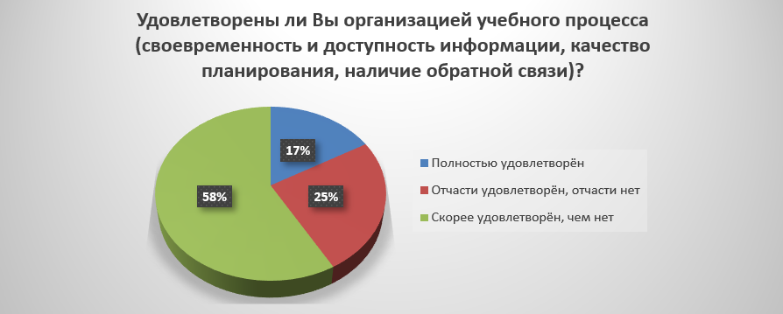

По итогам опроса видно, что большинство выпускников в той или иной степени удовлетворены организацией учебного процесса, в том числе своевременностью и доступностью информации, качеством его планирования, наличием обратной связи.

Ответы на вопрос, считают ли выпускники, что расписание занятий было составлено удобно, распределились следующим образом: 50% – “Да”, 25% – “Нет” и 25% – “Затрудняюсь ответить”.

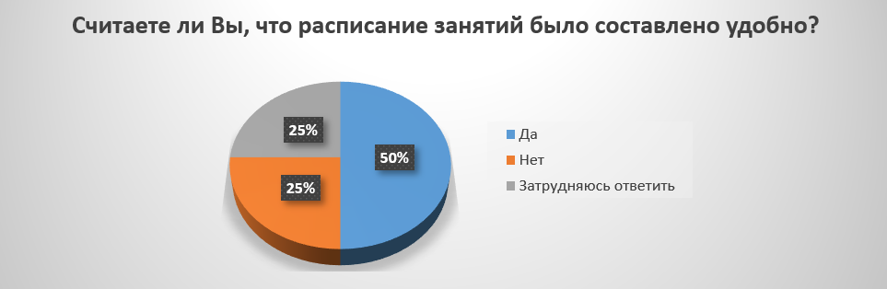

По результатам опроса можно сделать вывод о том, что только половину опрошенных выпускников устраивает составленное расписание занятий, 25% опрошенных выпускников затруднились с ответом, а 25% – считают составленное расписание неудобным. Таким образом, необходимо обратить больше внимания на составление расписания занятий и облегчить его доступность для обучающихся.

На вопрос “Какой формат лекций для Вас был наиболее комфортным?” 42% опрошенных ответили, что наиболее комфортным является “Дистанционный формат лекций (лекции, записанные заранее, выложенные на портал)”, 33% опрошенных считают более удобным “Смешанный формат”, 17% – “Лекции в традиционном формате (в аудитории)” и 8% “Онлайн – лекции”.

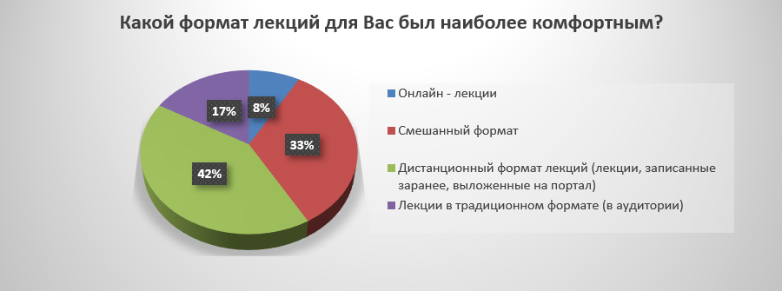

По итогам опроса видно, что для большинства студентов предпочтительнее заранее записанные лекции, и в меньшей степени **-** смешанный формат (с записанными заранее учебными материалами **-** фильмы, презентации и т.д.) и их объяснение преподавателем в процессе просмотра.

На вопрос, удовлетворены ли выпускники материально–техническим обеспечением учебного процесса 17% ответили “Полностью удовлетворён”, 42% – “Скорее удовлетворён, чем нет”, 8% – “Не могу определить отношение к данному высказыванию” и 33% – “Отчасти удовлетворён, отчасти нет”.

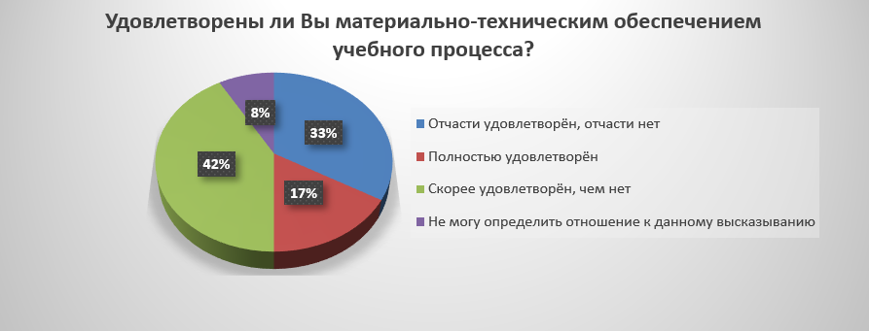

По итогам опроса видно, что большинство выпускников скорее удовлетворены, чем нет материально–техническим обеспечением учебного процесса.

Ответы на вопрос удовлетворены ли выпускники оборудованием учебных аудиторий распределились следующим образом: 17% – “Полностью удовлетворён”, 33% – “Скорее удовлетворён, чем нет”, 25% – “Отчасти удовлетворён, отчасти нет” и 25% – “Полностью не удовлетворён”.

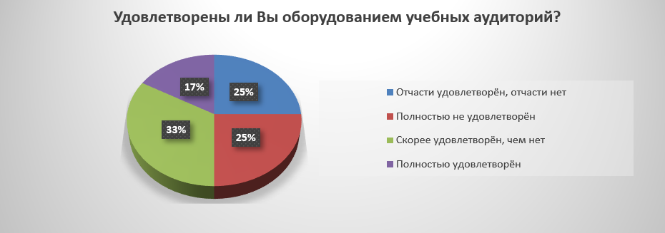

По результатам опроса можно сделать вывод, что большая часть выпускников была скорее удовлетворена, чем нет оборудованием учебных аудиторий. Однако 25% опрошенных не довольны оборудованием учебных аудиторий, поэтому необходимо обратить на это внимание.

На вопрос “Удовлетворены ли Вы возможностями и качеством работы электронно–информационной образовательной среды?” 42% ответили “Полностью удовлетворён” и 58% – “Скорее удовлетворён, чем нет”.

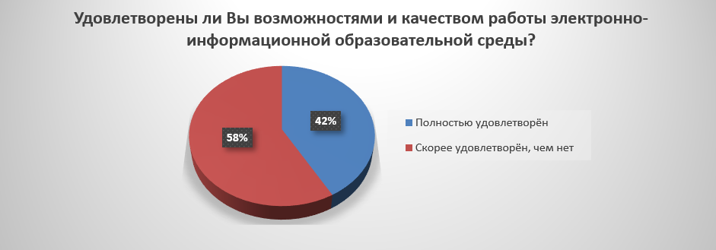

По итогам опроса можно сделать вывод, что все выпускники в той или иной мере удовлетворены качеством реализации в университете электронно–информационной образовательной среды.

На вопрос, удовлетворены ли выпускники количеством и качеством электронных библиотечных ресурсов и фондом библиотеки, 50% ответили - “Полностью удовлетворён”, 33% – “Скорее удовлетворён, чем нет” и 17% – “Не могу определить отношение к данному высказыванию”.

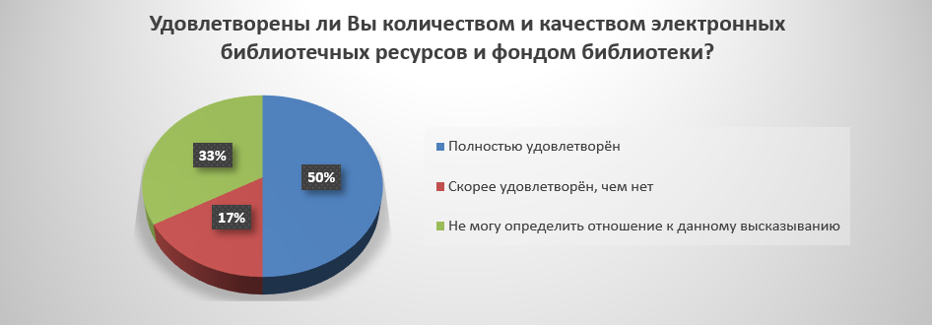

Очевидно, что большинство выпускников удовлетворены количеством и качеством электронных библиотечных ресурсов и фондов библиотеки, но 17% затруднились с ответом, из чего следует, что необходимо обратить внимание на эффективность использования имеющихся ресурсов библиотечного фонда (количество актуальной литературы, актуальность книг библиотечного фонда и т.д.) в учебном процессе.

Ответы на вопрос “Удовлетворены ли Вы уровнем профессионализма преподавателей?”: 67% – “Полностью удовлетворён”, 25% – “Скорее удовлетворён, чем нет” и 8% – “Отчасти удовлетворён, отчасти нет”.

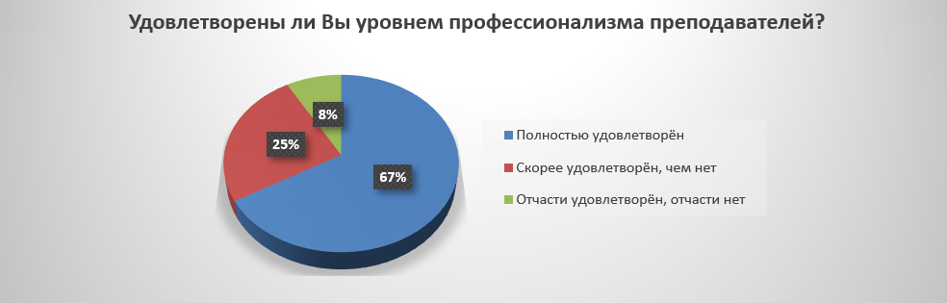

По результатам ответов можно сделать вывод, что 92% выпускников в основном удовлетворены уровнем профессионализма преподавателей.

На вопрос, удовлетворены ли выпускники уровнем практической подготовки в процессе обучения, 33% ответили “Полностью удовлетворён”, 25% – “Скорее удовлетворён, чем нет”, 16,7% – “Отчасти удовлетворён, отчасти нет” и 17% – “Полностью не удовлетворён”.

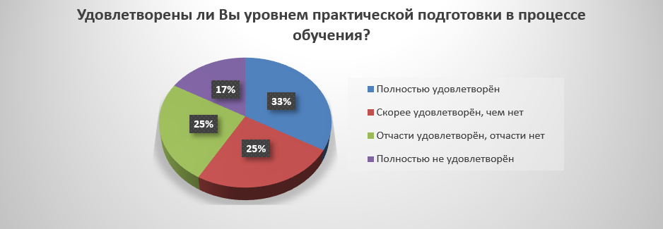

Таким образом, можно сделать вывод, что выпускники в большей степени довольны уровнем практической подготовки в процессе обучения. Однако 17% опрошенных не удовлетворены уровнем практической подготовки, из чего следует, что руководству кафедры необходимо проанализировать не только состояние базы прохождения практики, но и процесс организации практической подготовки обучающихся по данному направлению.

На вопрос, как часто выпускники принимали участие в научных кружках, секциях, конференциях и прочих научных или учебных мероприятиях, проводимых на кафедре, были получены следующие ответы: 8% – “Участвовал(а) регулярно”, 25% – “Посещал(а) иногда” и 67% – “Мне это было не интересно или не было времени”.

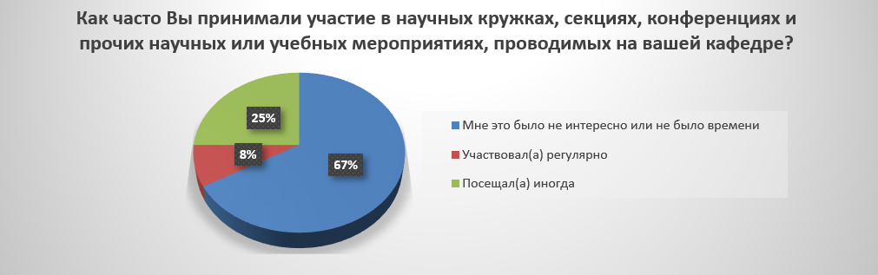

В результате можно сделать вывод, что часть опрошенных была не заинтересована (или не было времени) в участии в научных кружках, секциях, конференциях и прочих научных или учебных мероприятиях, проводимых на кафедре и в университете.

Таким образом, кафедре необходимо принять меры по усилению вовлечённости обучающихся в научную и учебную деятельность, продумав в том числе, и мотивационную систему поощрения участия обучающихся в деятельности кафедры и университета, возможно, совместно с отделом развития молодежной науки.

Ответы на вопрос, где выпускники проживали во время учёбы: 58% – “Снимаю квартиру самостоятельно или с друзьями” и 42% – “С родителями/родственниками”.

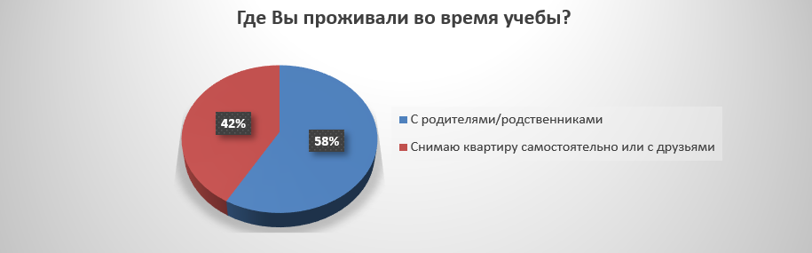

Ответы на этот вопрос необходимо учитывать в ходе приемной кампании при анализе базы абитуриентов.

На вопрос, удовлетворены ли выпускники качеством преподавания специальных предметов 75% ответили “Удовлетворён(а)”, 17% – “Затрудняюсь ответить” и 8%– “Не удовлетворён(а)”.

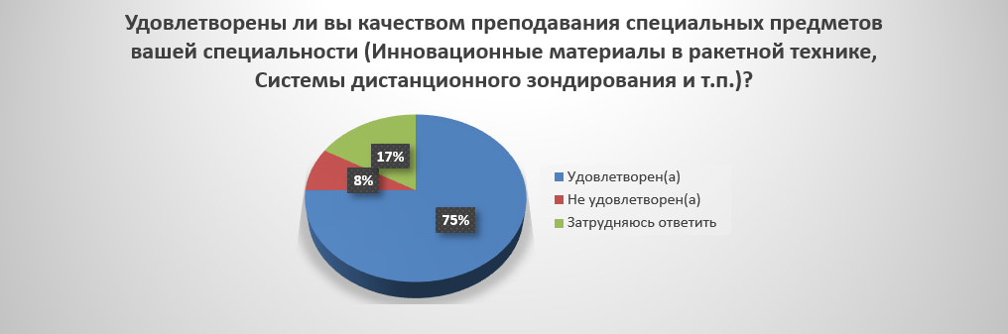

Можно сделать вывод о том, что в основном выпускники удовлетворены уровнем и качеством преподавания специальных предметов по профилю подготовки, однако существует необходимость совершенствования профессиональных программ, включающих специальные дисциплины данного направления.

На вопрос, удовлетворены ли выпускники выбранной специальностью 83% ответили утвердительно.

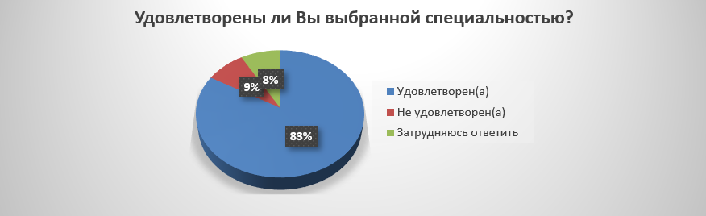

Большая часть опрошенных довольна выбранной специальностью, однако часть опрошенных ответила отрицательно, что свидетельствует о необходимости улучшения процесса вовлечения обучающихся в профессиональную сферу, возможно, в первую очередь, за счёт реструктуризации базы практической подготовки будущих специалистов по программе специалитета 24.05.01 «Проектирование, производство и эксплуатация ракет и ракетно-космических комплексов».

В ходе опроса на тему, планируют ли выпускники работать по выбранной специальности были получены ответы: 92% - “Да”, 8% - “Затрудняюсь ответить”.

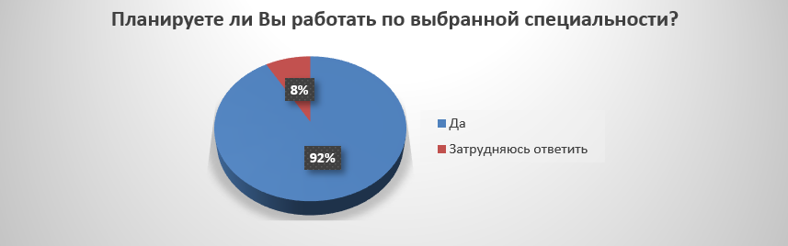

Можно сделать вывод о том, что именно та часть респондентов, которая либо не удовлетворена выбранной специальностью, либо сомневается в собственном выборе будущей специальности и профессии, не определилась и со своей профессиональной деятельностью.

*Вывод*

По результатам анкетирования выпускников очной формы обучения по программе специалитета 24.05.01 «Проектирование, производство и эксплуатация ракет и ракетно-космических комплексов» 2025 года можно сделать вывод, что выпускники в целом довольны организацией учебного процесса в университете и не испытывали особых проблем в обучении. Однако опрос выявил «узкие» места в реализации учебного процесса по данному направлению подготовки специалистов. Руководству кафедры и университета следует обратить особое внимание на составление расписания занятий, на эффективность использования ресурсов библиотечного фонда (количество актуальной литературы, актуальность книг библиотечного фонда и т.д.). Можно назвать очень важным моментом тот факт, что обучающиеся по программе специалитета 24.05.01 «Проектирование, производство и эксплуатация ракет и ракетно-космических комплексов» слабо вовлечены в научную деятельность. Поэтому кафедре совместно с отделом развития молодежной науки следует в своей работе уделить особое внимание разработке мотивационной системы поощрения научной деятельности будущих специалистов.

Также стоит обратить внимание на повышение уровня преподавания специальных дисциплин данного направления, на изыскание возможностей улучшения процесса вовлечения обучающихся в профессиональную сферу посредством активного участия в деятельности кафедры, а также за счёт повышения качества практической подготовки обучающихся по программе специалитета 24.05.01 «Проектирование, производство и эксплуатация ракет и ракетно-космических комплексов».